«Вологодчина-земля героев»
Нет в России семьи такой,
Где не памятен свой герой.
Мой прадед – один из тех, кто освободил мир от фашизма.
Мой прадед – один из тех, кто подарил жизнь нам, детям двадцать первого века.
Мой прадед - один из тех, кто считал свою жизнь обычной, хотя имел ордена, медали, и множество благодарностей.
Его звали Сергей Дмитриевич Давыдов. Он родился 16 августа 1918 года в городе Вологде. Закончил семь классов, работал на Вологодском паровозном ремонтном заводе.
В мае 1942 года был призван на военную службу в танковые войска. Служил в 89 отдельной гвардейской самоходной дивизии в должности механика-водителя. За бережное отношение к боевой техники и героизм, проявленный в боях, награждён тремя правительственными орденами.
Прадедушка храбро сражался на Белорусском фронте в чине гвардии старшего сержанта. Ему пришлось многое перенести: был трижды ранен, тонул в болоте, горел в танке. Но всегда возвращался в строй. Мужество, бесстрашие, героизм и несокрушимая вера в победу - вот те качества, которые помогли прадедушке выстоять во всех испытаниях.
Прадедушка дошёл до Кенигсберга, где и встретил День Победы. Для Сергея Дмитриевича война закончилась 14 мая 1945 года.
За свой ратный подвиг герой был награждён медалями благодарностями Верховного Главнокомандующего, медалью «За взятие Кенигсберга», медалью «За победу над Германией в Великой Отечественной войне 1941-1945 годах», а так же юбилейной медалью «Двадцать лет победы в Великой Отечественной войне 1941-1945 годах». Орден «Отечественная война 2степени», «Красная звезда» и орден «Славы 3 степени».
6 февраля 1968 года Сергей Дмитриевич ушёл из жизни. Сказалась тяжёлая служба, старые раны и переживания. Но в нашей семье прадедушку помнят и любят. Мы бережно храним его документы, фотографии, ордена и медали. В наших сердцах живёт благодарность человеку, который не жалея себя, сражался за мир.

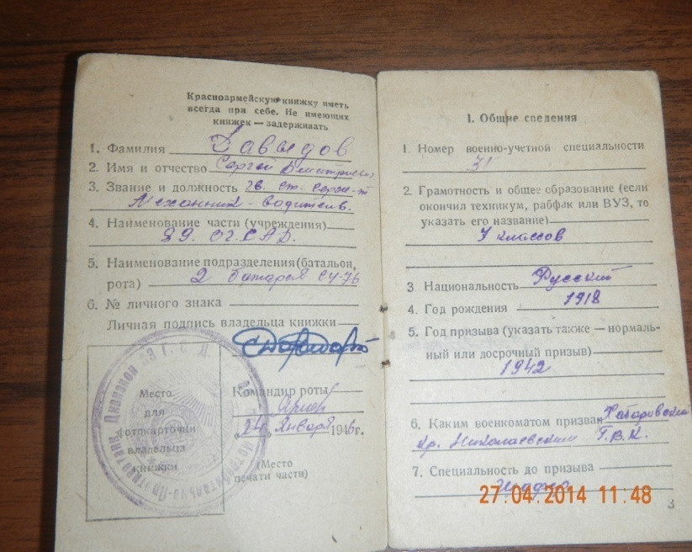
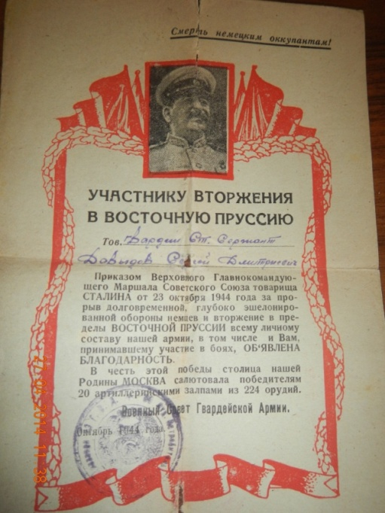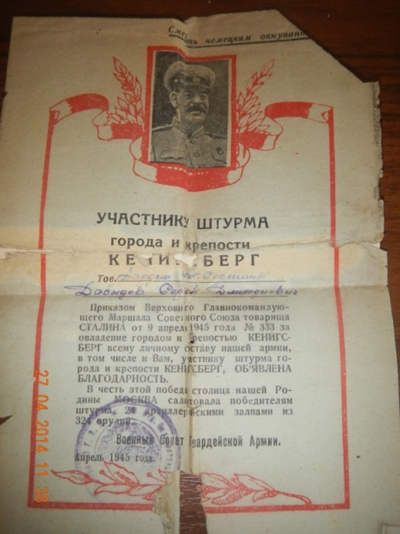
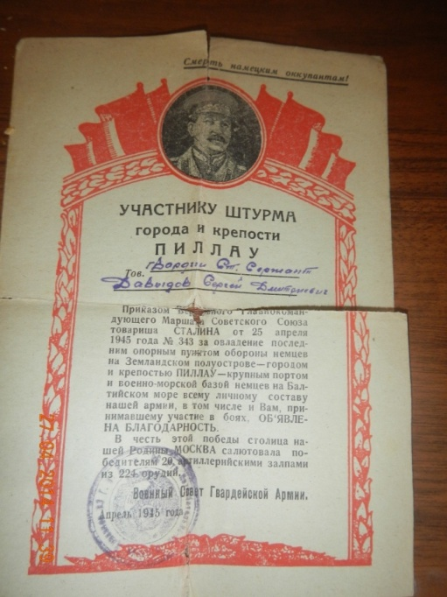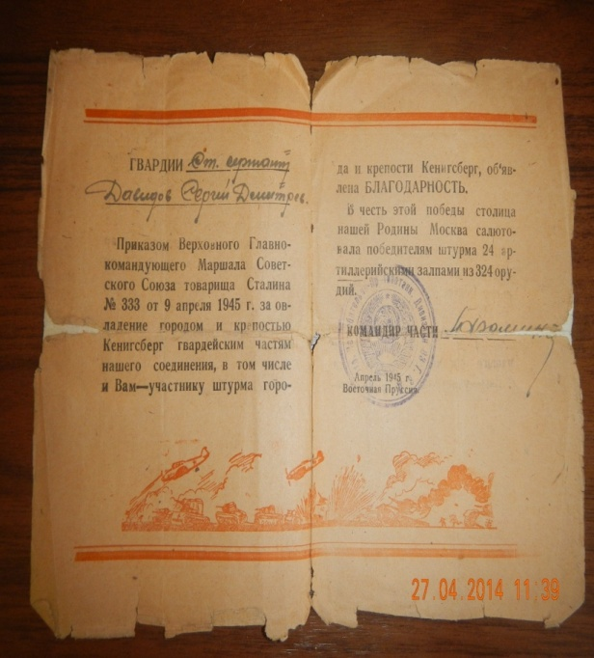
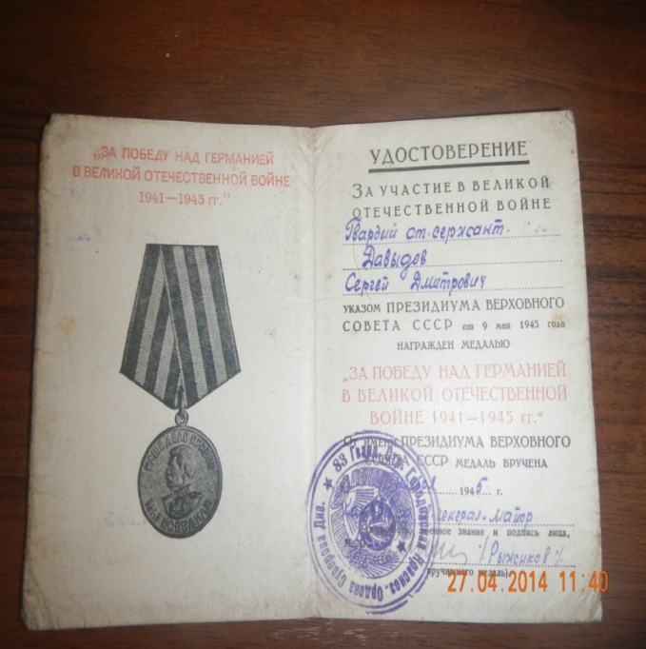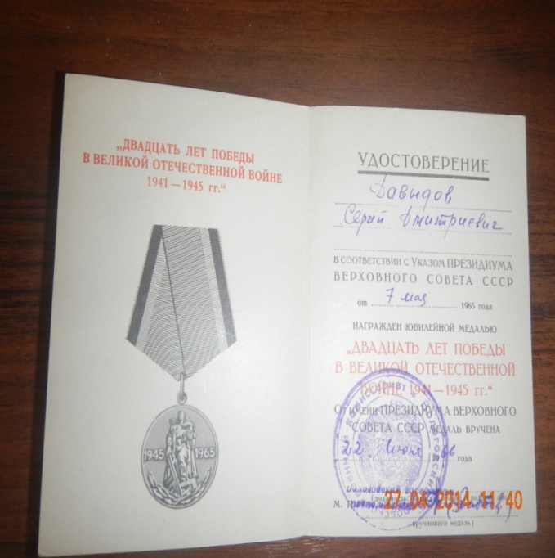

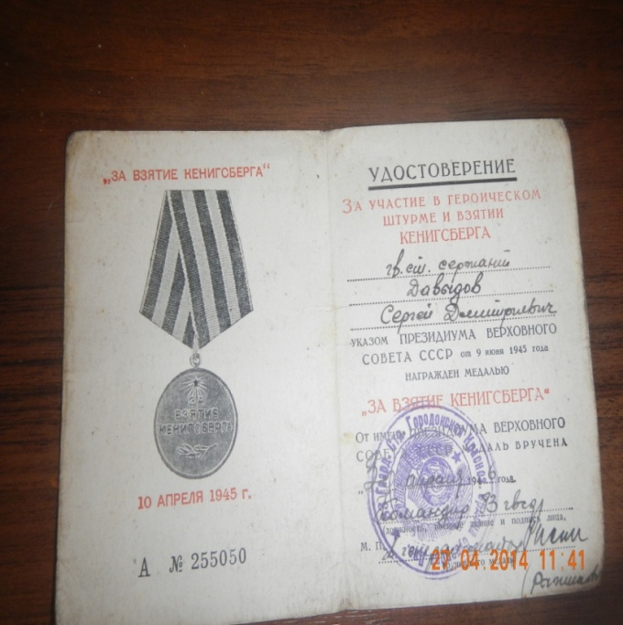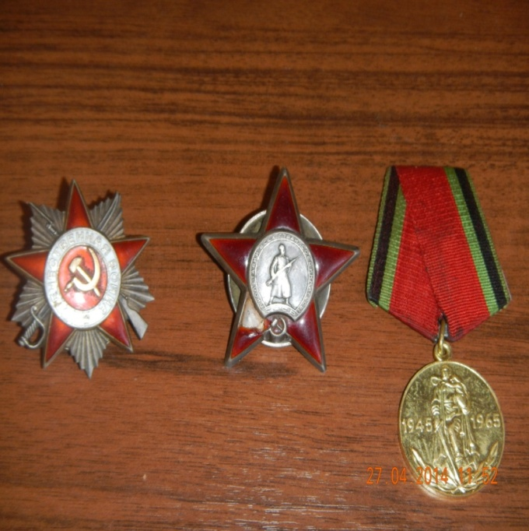

Копылова Екатерина,
ученица 9 «Б» класса
МОУ «СОШ №5» г. Вологды
Учитель – Е.В. Седунова

